《多姿多彩的塔》学习任务单

一、教材

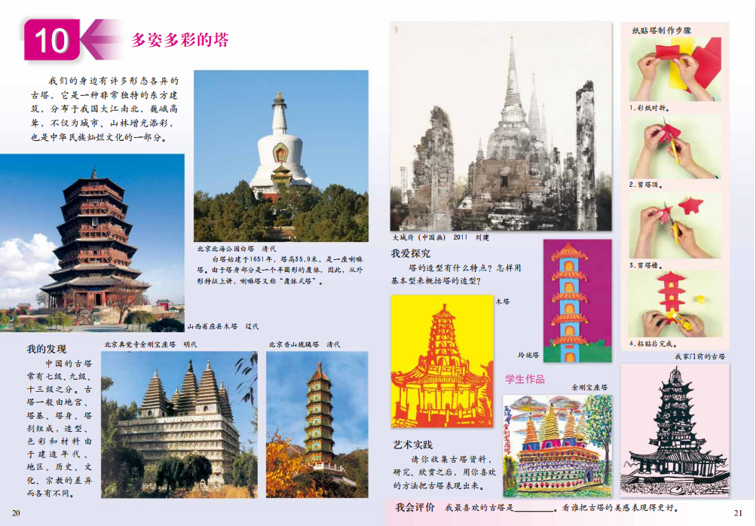

导语：同学们,大家好！今天我们学习的内容是《多姿多彩的塔》。在我们身边有许多形态各异的塔，它分布于我国大江南北,不仅为城市,山林增光添彩,也是中华民族灿烂文化一部分。你知道塔起源于哪个国家吗?塔的作用是什么?别着急,让我们打开历史的画卷一起来了解。塔原名“窣堵坡”，东汉时期由印度传入中国,与中华民族的建筑文化有机结合,形成具有中国特色的塔。

下面让我们近距离欣赏古塔的美。塔的种类繁多，变化多样，但万变不离其宗，塔的外形型左右对称，结构组合上也基本一致。每座古塔都由塔基、塔身塔刹和地宫组成。本节课我们尝试运用剪贴或绘画等形式表现古塔，一起来尝试吧！

二、学习任务

1.初步了解古塔相关文化，简单学习古塔的知识。

2.尝试运用自己喜欢方法把古塔表现出来。